Всемирный День Здоровья.
Каждый год, 7 апреля проводится всемирный День Здоровья, который проходит под определённым лозунгом и имеет чёткую тематику. Тема этого дня в 2021 году – «Построим более справедливый, более здоровый мир». Основной и самой важной составляющей здоровья ВОЗ видит в необходимости постоянной физической активности. Физическая активность включает в себя любой вид движения, будь то ходьба, бег, танцы, игры, спорт. Не зря говорят: «движение – это жизнь». Воспитанники центра МБУ «МЦСПСиД «Семья» Красненского района с удовольствием соревновались в легкоатлетическом кроссе, выявляя самых быстрых бегунов.
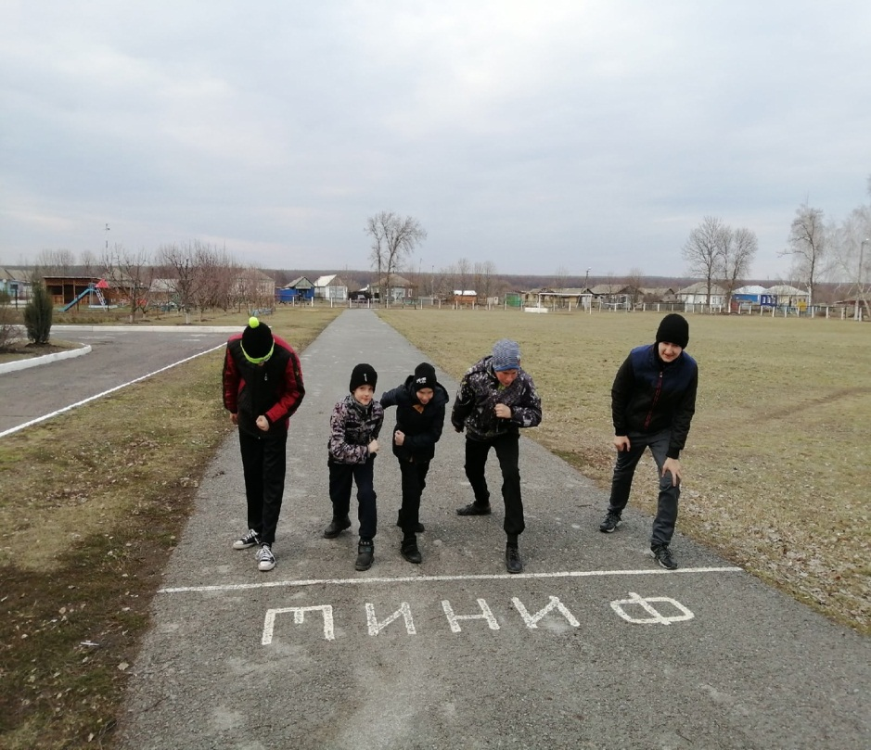 | 